UNIVERSIDAD DON BOSCO
Facultad de Ingeniería — Escuela de Computación
Desarrollo de Aplicaciones Web con Software Interpretados en el Cliente

PROYECTO DE CÁTEDRA

Campus Explorer UDB 2026
Mapa Interactivo del Campus Universitario
Docente | Ing. Aida Quintanilla
Ciclo | 01 / 2026
Grupo | G01T
Fecha de entrega | 27 de Mayo, 2026

INTEGRANTES DEL GRUPO
Anaya Brizuela, Bryan Ernesto | AB250136
Cabezas Alfaro, Ever Gabriel | CA240297
Cortez Duran, Diego Alejandro | CD231127
Miranda Cuellar, Concepción Getsemaní | MC250288
Urías Viscarra, Dania Merari | UV253195

TABLA DE CRITERIOS DE EVALUACIÓN
Criterio | % | Estado
Presentación (portada, redacción, ortografía) | 10% | Cumplido
Mapa Interactivo (100%) | 30% | Cumplido
Correcciones (si las hubiera) | 10% | Cumplido
Expresiones Regulares | 10% | Cumplido
jQuery | 10% | Cumplido
AJAX | 10% | Cumplido
localStorage / sessionStorage | 10% | Cumplido
AngularJS | 10% | Cumplido

1. MAPA INTERACTIVO (30%)

El mapa interactivo del campus UDB fue implementado mediante un SVG vectorial personalizado incrustado en mapa.html, cada edificio es un elemento <path> con id único. Al pasar el cursor sobre un edificio (mouseover) se despliega un panel lateral con imagen y descripción; al hacer clic se redirige a la página de detalle del edificio. En dispositivos móviles, el evento se adapta a click táctil.

Vista del Mapa del Campus
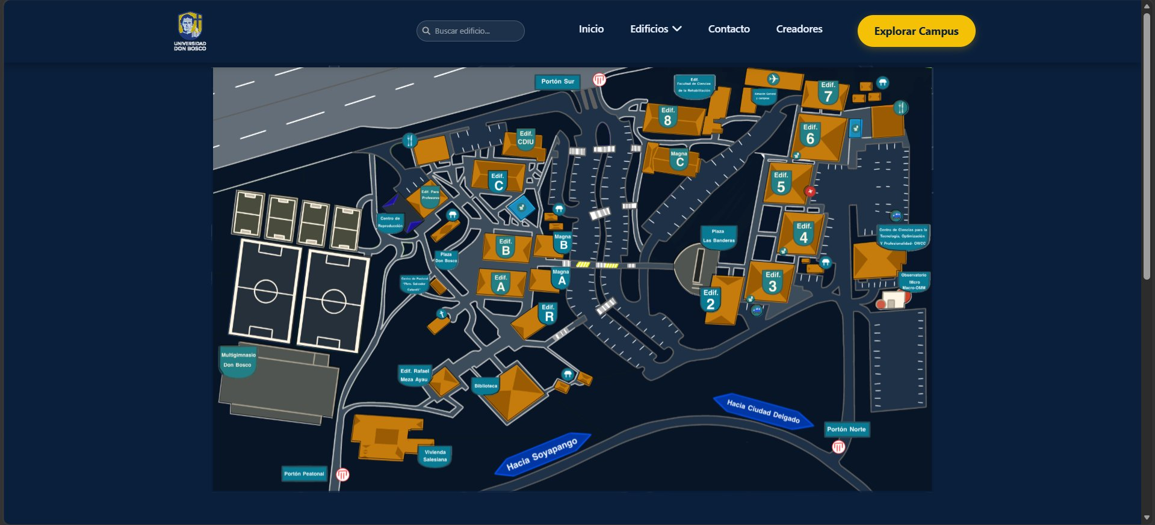
Figura 1.1 — Mapa interactivo del campus UDB con todos los edificios etiquetados
Estructura HTML del mapa — mapa.html (L28-L80)
El contenedor .mapa-container aloja el SVG con viewBox="0 0 1965 1163". Cada edificio se representa como un <path> con su id (Edif_A, Edif_B, Biblioteca, Edif_CDIU, etc.), lo que permite la selección precisa mediante jQuery y la asignación de eventos interactivos por JavaScript.
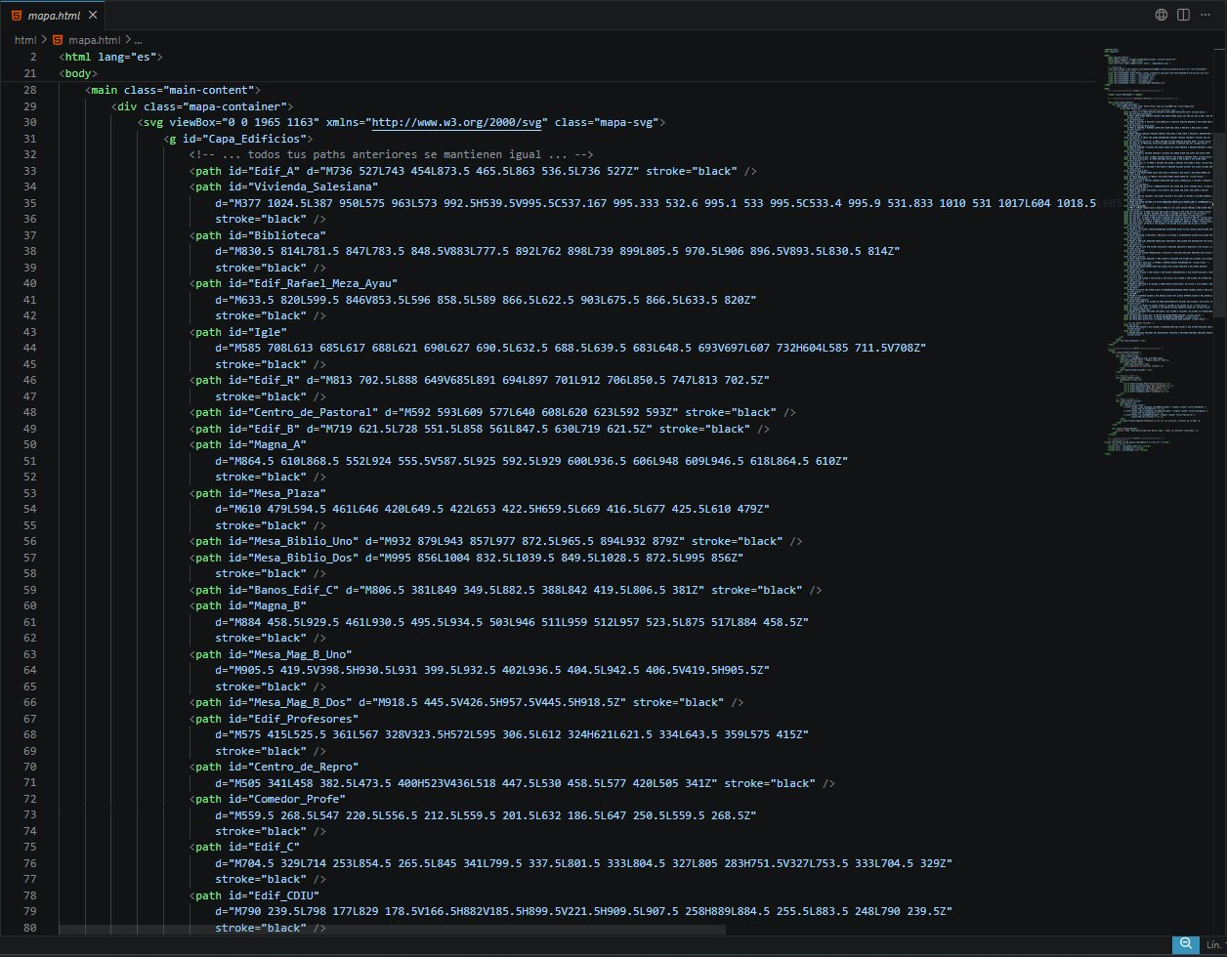
Figura 1.2 — mapa.html: estructura del SVG con paths de edificios (L28-L80)

Datos de edificios y lógica de eventos — mapa.js (L27-L103)
El objeto datosEdificios en mapa.js contiene por cada edificio: nombre, array de imágenes, descripción y enlace. La función asignarEventosEdificios() usa $('path').each() para registrar eventos en cada elemento SVG del mapa. Se detecta si el dispositivo es móvil para usar clic en lugar de mouseover.
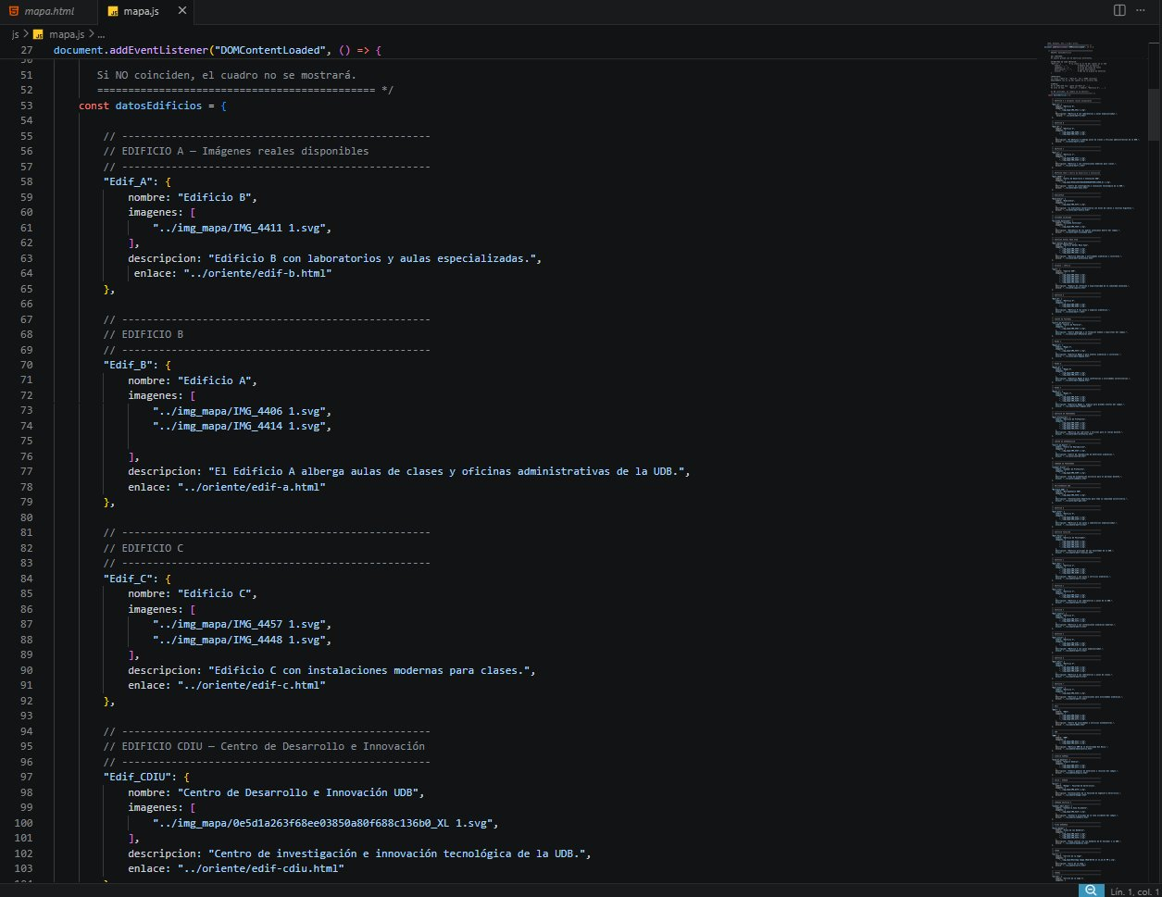
Figura 1.3 — mapa.js: objeto datosEdificios con información de edificios (L27-L103)

2. EXPRESIONES REGULARES (10%)

Se implementó un buscador de edificios en buscador.js que utiliza expresiones regulares para búsquedas tolerantes a acentos y mayúsculas/minúsculas. La función buscarEdificios() construye dinámicamente un RegExp normalizando el término de búsqueda: escapa caracteres especiales y reemplaza vocales con sus variantes acentuadas antes de crear el regex.

Implementación en buscador.js (L129-L144)
Procesos:
(1) Se escapa el término con .replace() para caracteres especiales de regex.
(2) Se normalizan vocales: /a/gi → [aáÁ], /e/gi → [eéÉ], etc.
(3) Se construye new RegExp(terminoLimpio, 'i').
(4) Se filtra el catálogo con regex.test(edificio.nombre). Esto garantiza encontrar resultados sin importar si el usuario escribe con o sin acentos.

const regex = new RegExp(terminoLimpio, 'i');
return catalogoEdificios.filter(edificio => regex.test(edificio.nombre));

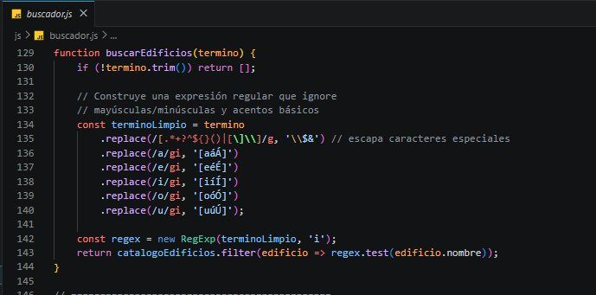
Figura 2.1 — buscador.js: construcción dinámica de RegExp con normalización de acentos (L129-L144)

3. jQuery — Selectores, Filtros y Eventos (10%)

jQuery se utiliza para:
(a) selección y manipulación de elementos SVG del mapa mediante $('path'),
(b) registro de eventos clic y mouseover en los edificios,
(c) manejo del panel de información, y
(d) carga asíncrona de datos mediante $.getJSON(). Su uso es no invasivo: toda la lógica está en archivos .js externos, separada del HTML.

Eventos en edificios del mapa — mapa.js
La función asignarEventosEdificios() usa $('path').each() y .off('click mouseover') para limpiar y reasignar eventos. $edificio.on('mouseover') activa el panel en escritorio; $edificio.on('click') lo hace en móvil. Esto muestra el manejo adecuado de selectores y filtros jQuery para eventos dinámicos.
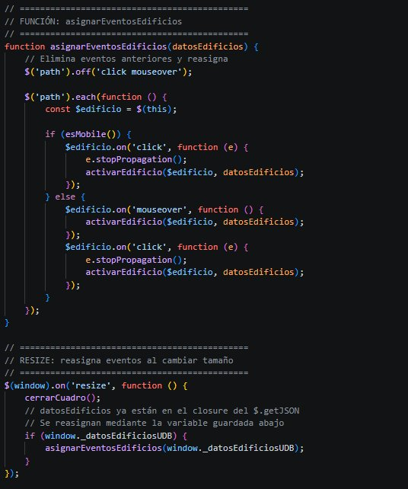
Figura 3.1 — mapa.js: jQuery para eventos click/mouseover en paths SVG del campus
AJAX con jQuery — $.getJSON() (mapa.js — L827)
$.getJSON('../js/edificios.json') realiza la petición GET asíncrona. .done() recibe los datos parseados y los asigna a window._datosEdificiosUDB para reutilización en resize. .fail() captura errores con console.error(). Este patrón demuestra el uso correcto de AJAX y promesas jQuery.
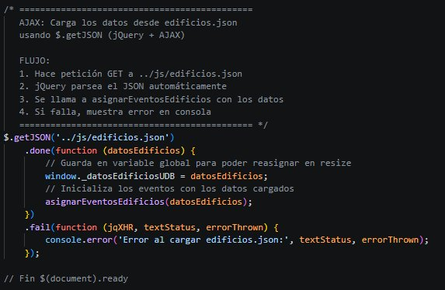
Figura 3.2 — mapa.js: $.getJSON() con cadena .done()/.fail() (L827)

4. AJAX (10%)

La petición AJAX se realiza mediante $.getJSON() de jQuery al archivo edificios.json. Esta llamada asíncrona permite que el mapa se inicialice y sea funcional sin bloquear el hilo principal del navegador. Los datos del JSON se procesan en el callback .done() y se distribuyen al sistema de eventos del mapa.

Flujo completo de la petición AJAX
1. Al dispararse DOMContentLoaded, se ejecuta $.getJSON('../js/edificios.json').
2. jQuery realiza la petición GET y parsea automáticamente la respuesta JSON.
3. .done(): los datos se guardan en window._datosEdificiosUDB y se llama a asignarEventosEdificios().
4. .fail(): si hay error, se muestra en consola con textStatus y errorThrown.
5. Al redimensionar la ventana, $(window).on('resize') reasigna eventos usando los datos guardados.

Figura 4.1 — Implementación AJAX: $.getJSON() con manejo de promesas .done()/.fail()

5. localStorage / sessionStorage (10%)

El formulario de contacto implementa persistencia completa con localStorage. Los mensajes enviados se serializan como JSON y se almacenan bajo la clave 'mensajes_contacto_udb'. La implementación permite crear, leer, actualizar y eliminar mensajes (CRUD completo). Tanto contacto.js como angular-contacto.js acceden a este almacenamiento de forma coordinada.

Funciones de lectura y escritura — contacto.js (L72-L93)
KEY_STORAGE = 'mensajes_contacto_udb' centraliza la clave. cargarMensajesDeStorage() usa localStorage.getItem(KEY_STORAGE) y JSON.parse() para recuperar datos. guardarMensajesEnStorage() usa localStorage.setItem(KEY_STORAGE, JSON.stringify(mensajesGuardados)) para persistir. Ambas funciones encapsulan correctamente la lógica de almacenamiento.

localStorage.setItem(KEY_STORAGE, JSON.stringify(mensajesGuardados));
const datos = localStorage.getItem(KEY_STORAGE);

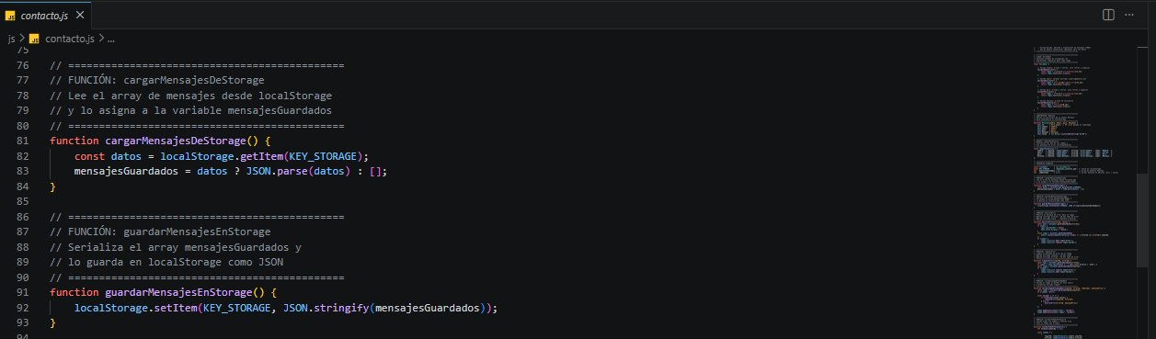
Figura 5.1 — contacto.js: implementación de localStorage para CRUD de mensajes (L76-L93)
Integración con AngularJS — angular-contacto.js (L19)
El controlador MensajesCtrl también lee desde localStorage mediante localStorage.getItem(KEY_STORAGE) en la función cargarMensajes(). Esto sincroniza los datos del storage con $scope.mensajes, permitiendo que la tabla de mensajes en la vista Angular se actualice reactivamente cuando hay cambios.

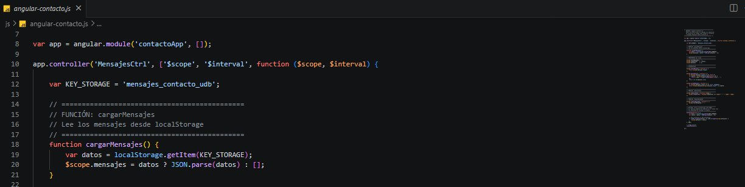
Figura 5.2 — angular-contacto.js: lectura de localStorage sincronizada con $scope (L19)

6. AngularJS (10%)

AngularJS se implementó en la sección de contacto. El módulo contactoApp con su controlador MensajesCtrl gestiona: visualización reactiva de mensajes guardados, estadísticas de contacto (total, pendientes, resueltos), filtrado por texto, ordenamiento de tabla, y sincronización con localStorage. Se usan las directivas ng-controller, ng-repeat, ng-bind, ng-model y $interval.

Módulo y Controlador — angular-contacto.js (L8-L20)
angular.module('contactoApp', []) define el módulo raíz. El controlador MensajesCtrl se registra con inyección de dependencias ['$scope', '$interval']. La constante KEY_STORAGE en L12 centraliza la clave de acceso al localStorage. La función cargarMensajes() en L18 sincroniza los datos del storage con $scope.mensajes.


Figura 6.1 — angular-contacto.js: módulo contactoApp y controlador MensajesCtrl (L8-L20)

Directivas AngularJS implementadas
Directiva | Ubicación | Propósito
ng-controller | contacto.html — L355 | Vincula MensajesCtrl a la sección de mensajes
ng-bind | contacto.html — L368 | Muestra estadísticas reactivas (total, pendientes)
ng-repeat | contacto.html — L431 | Renderiza la tabla de mensajes guardados
ng-model | contacto.html | Binding bidireccional de campos del formulario
$scope.mensajes | angular-contacto.js | Arreglo reactivo sincronizado con localStorage
$interval | angular-contacto.js | Actualización periódica automática de mensajes

7. CONTENIDO ADICIONAL — El Legendario Carro de la Inge

Como sección adicional creativa, se incorporó una página dedicada al legendario automóvil de la Ing. Aida Quintanilla: 'El Carrito de la Inge'. Sigue la misma estructura de detalle de edificios (hero + contenido + galería + tabla de información), y está referenciada desde el mapa SVG como un punto de interés del campus, demostrando la flexibilidad del sistema implementado.

Vista de la página del Carro
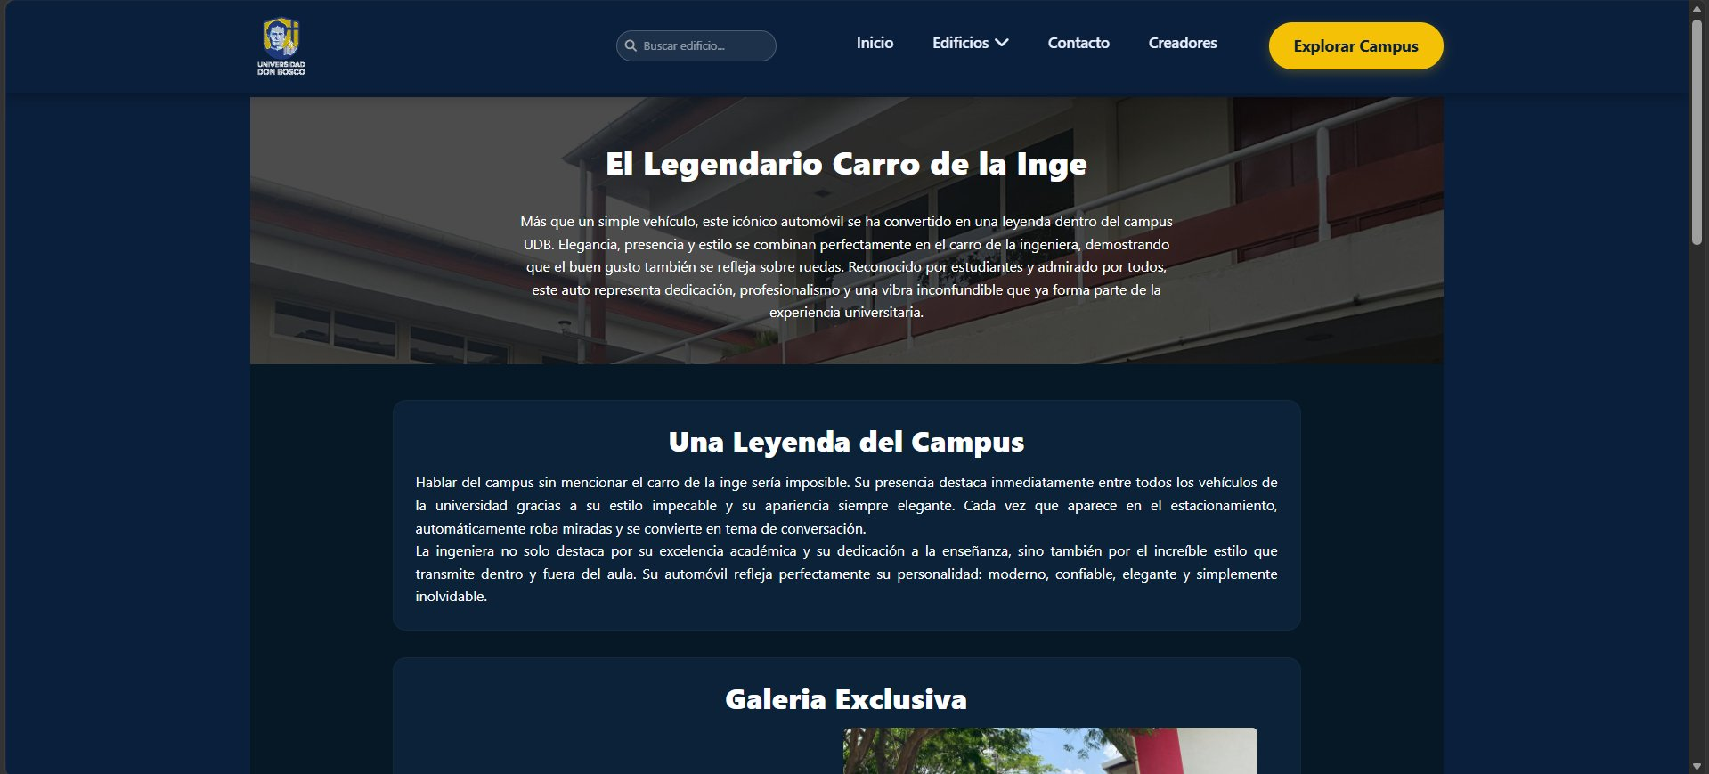
Figura 7.1 — Vista de la página dedicada al Carro de la Inge en el sitio web
Estructura HTML — carro.html
La página reutiliza exactamente la misma estructura de las páginas de edificios: sección .hero con imagen SVG, sección .contenido-historia con bloques de texto descriptivo, mini galería con video e imágenes, y tabla de información general (Propietaria, Categoría, Características). Esto evidencia la consistencia y reusabilidad del diseño del sistema.
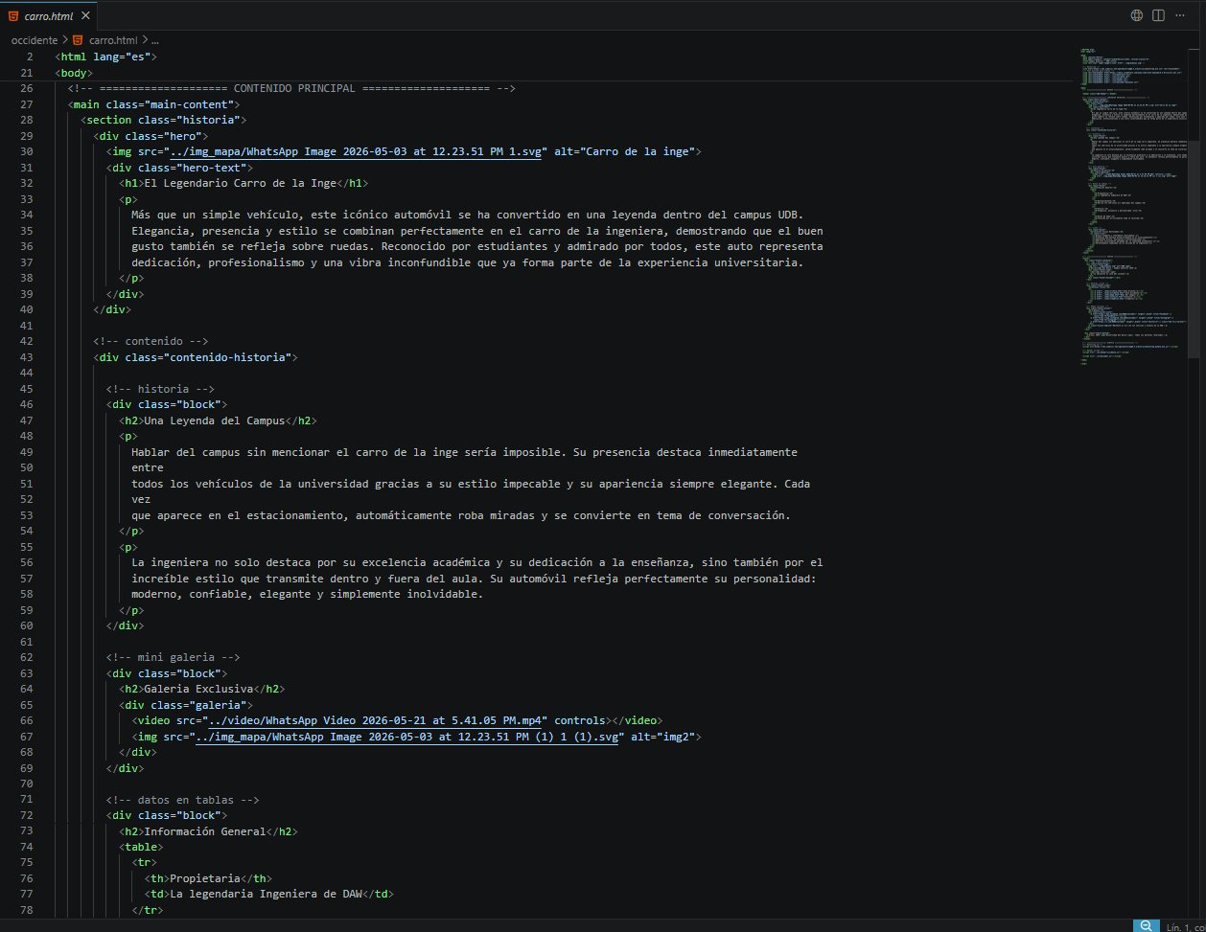
Figura 7.2 — carro.html: estructura HTML siguiendo el patrón de páginas de edificios

Datos del Carro en mapa.js (L460-L482)
Los registros 'Carro' y 'Carro2' están definidos en el objeto datosEdificios con imágenes SVG, descripción y enlace a carro.html. Esto demuestra que el sistema del mapa interactivo puede incorporar cualquier punto de interés del campus más allá de edificios convencionales, siendo extensible por diseño.

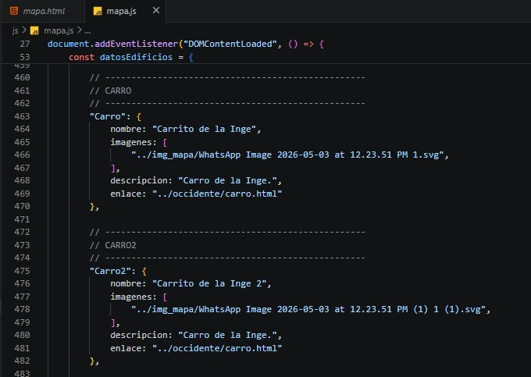
Figura 7.3 — mapa.js: entradas del Carro en datosEdificios (L460-L482)

